**LAB3-NFV Open Source MANO** **文档**

**杨健邦 515030910223**

目录

实验过程 2

遇到的问题以及解决的方法 10

结果分析 11

**实验过程**

1. 检查机器的配置，一开始我是使用助教的Google Cloud，但是由于Google Cloud内部的机器使用的是内网，而OSM的UI登录界面进行redirect，因此会遇到一系列的问题。所以我使用的是自己在寝室里面的机器，有一个公网IP(59.78.0.32)，配置如下：



1. 先配置LXD并测试LXD。
2. 安装OSM，一开始使用助教的机器因为硬盘空间不够所以安装失败，使用我自己的机器后，因为我的机器可以访问Google（学校的网有时候能够访问Google），因此没遇到什么问题：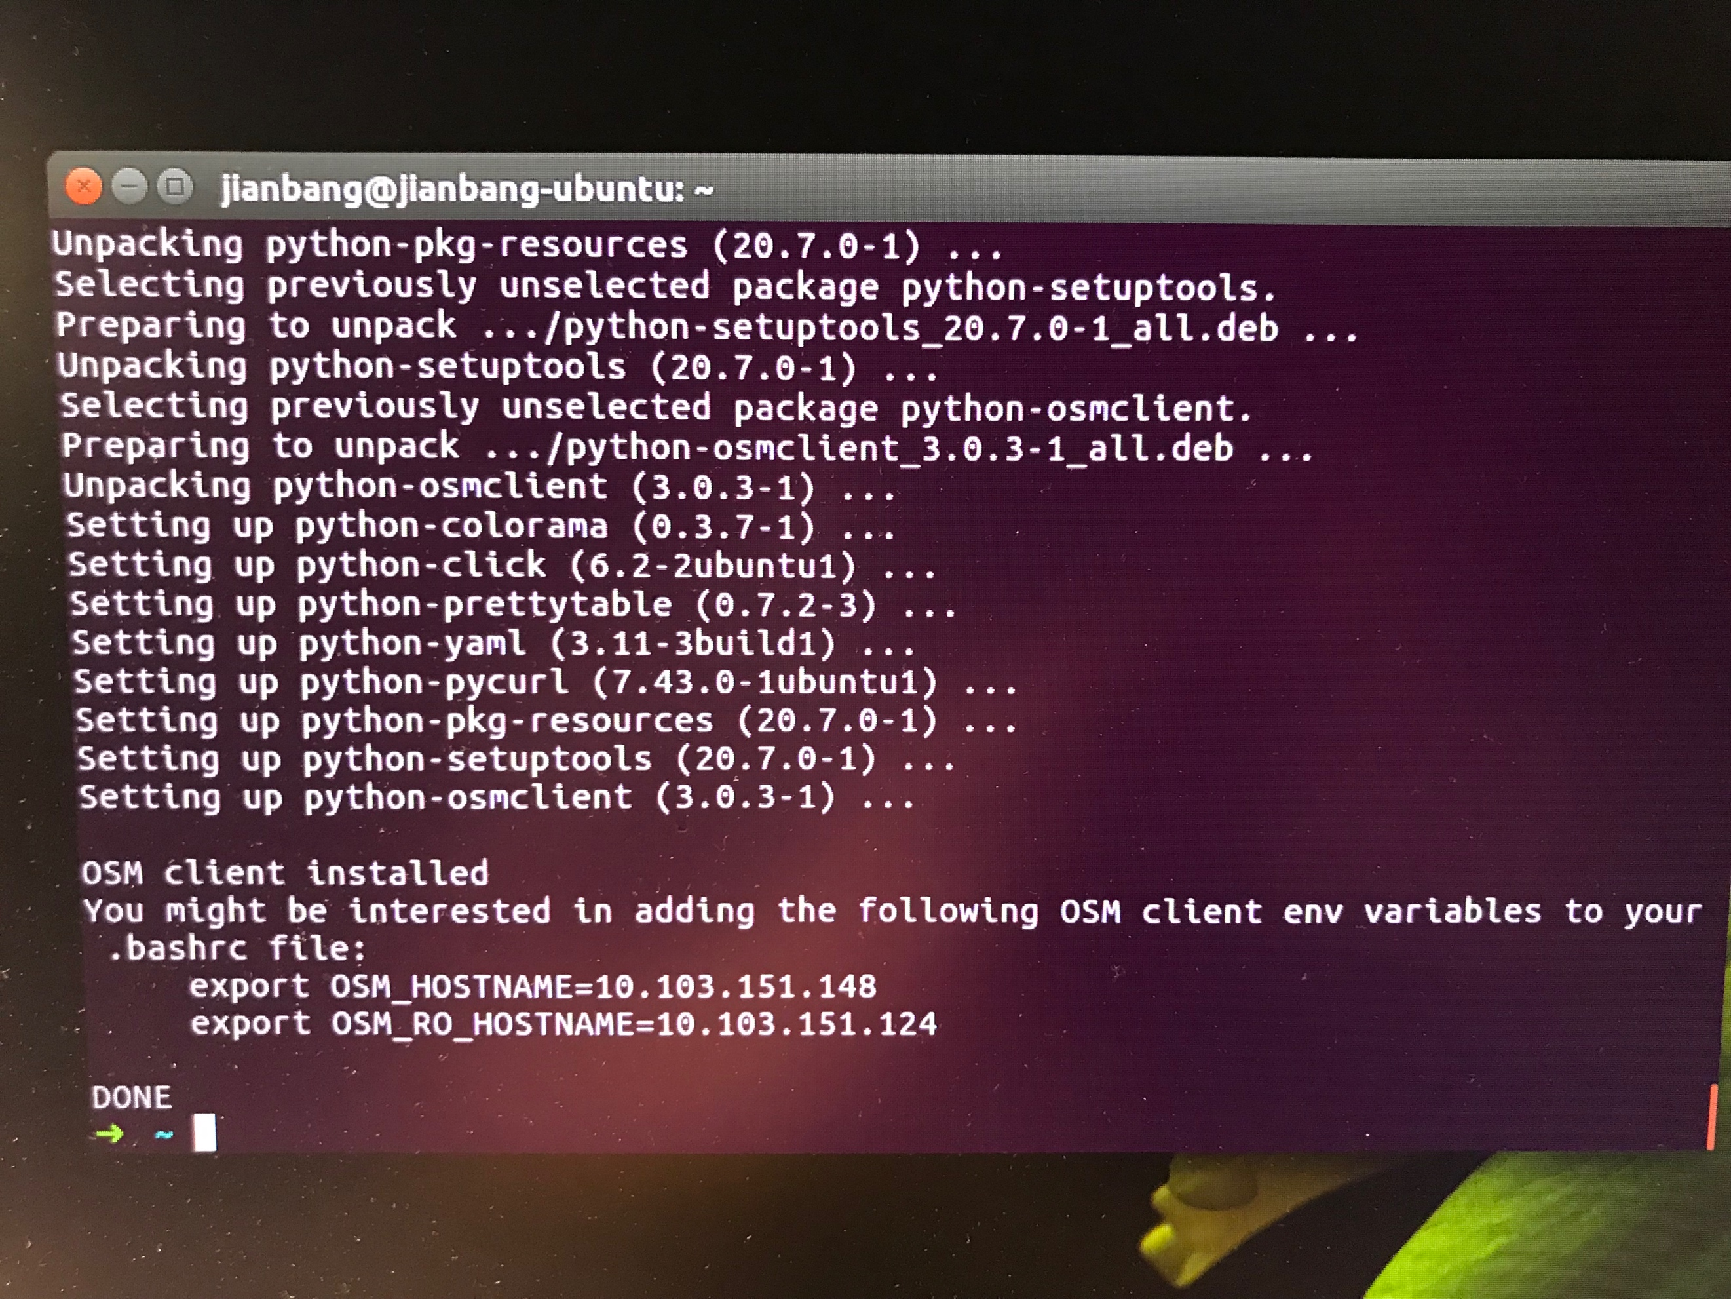



1. 检查Login Page，由于我使用的是自己的机器，防火墙处于关闭状态，也没有限制端口访问，因此，能够正常访问Login Page，不需要像其他同学那样配置NAT。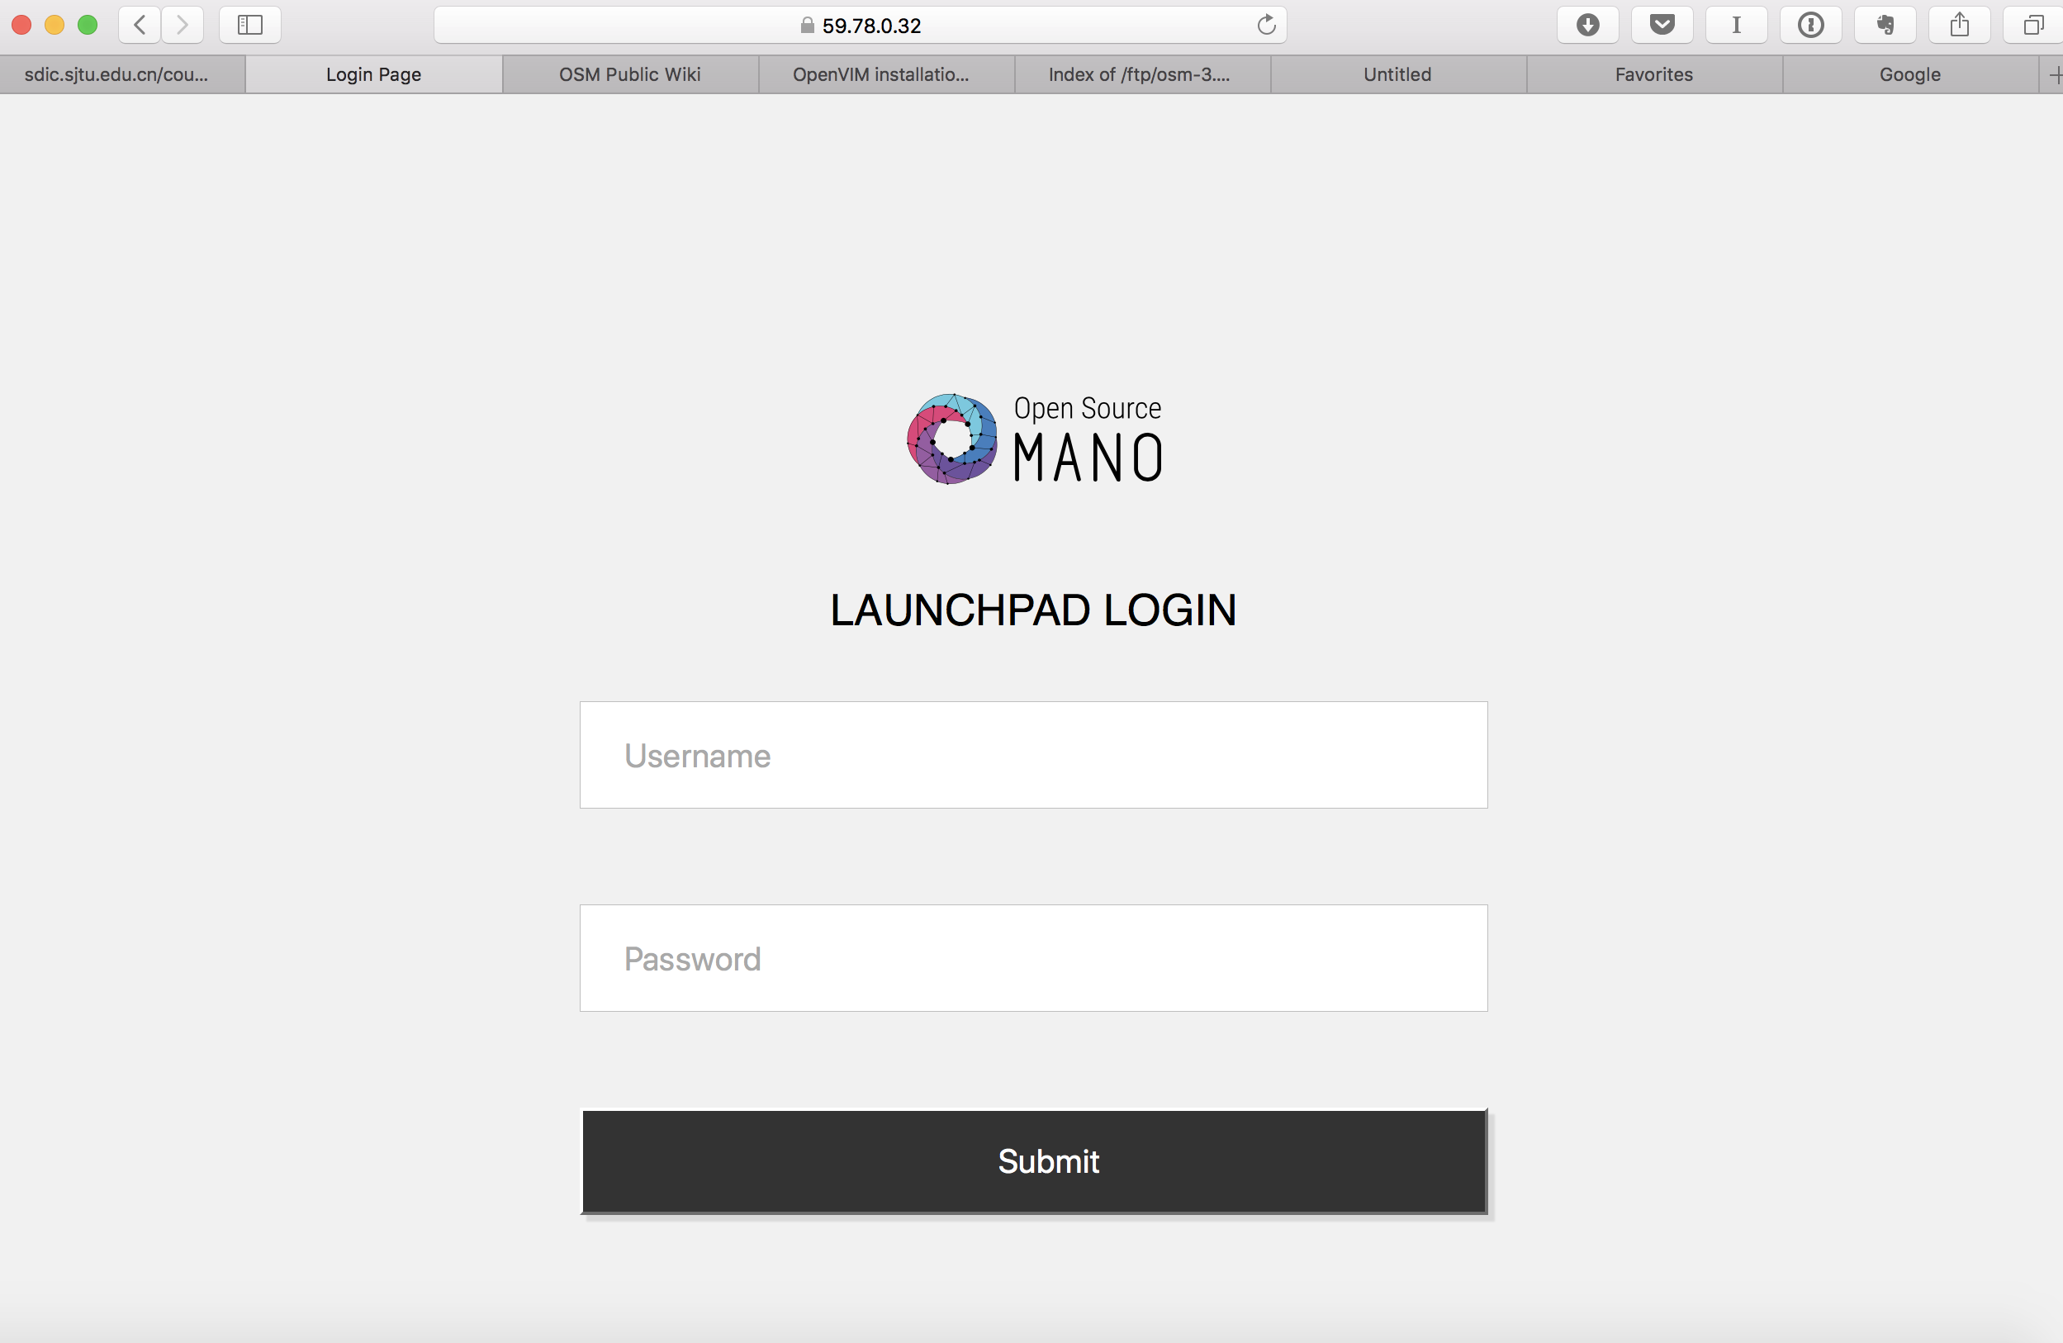
2. 安装OSM client，并配置环境变量。
3. 安装OpenVIM。

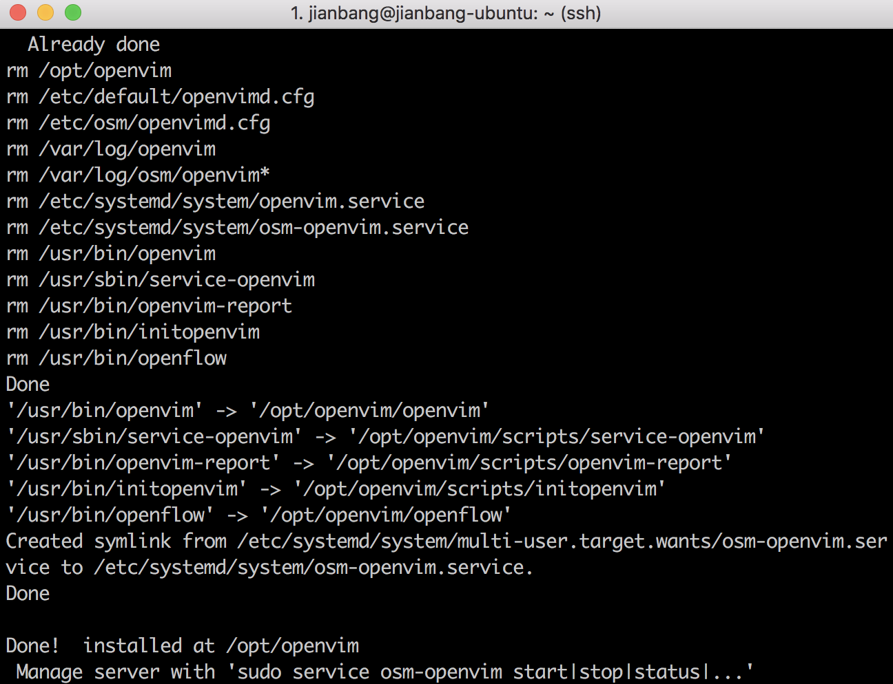

1. 配置OpenVIM和安装Openflow controller和DHCP server，这里我一开始是不知道要配置的，因为要修改网络配置，后面配了一天也没配好。
   1. 安装Floodlight-0.90并启动服务



* 1. 安装DHCP server，使用OVS controller的模式（bridge模式我也试过了）并且配置ssh和openvimd.cfg文件，重启。



* 1. 修改openvimd.cfg，设置为normal模式，test模式下NS是启动不起来的。
  2. 配置compute node，因为启动NS的时候需要ssh来连接compute node，fake host会连接不上，因此是需要配置compute node的。这里同样是有脚本可以自动执行的，执行完之后重启。



* 1. 创建tenant，并且配置环境变量。



1. 配置OpenVIM site，这里的url要填的是公网IP，即Openvim所在的机器的IP，之前使用localhost，启动NS的时候会报错。



1. 上传VNF镜像到VIM



1. 上传VNF包



1. 上传NS包



1. 初始化NS实例





1. 最后过了几分钟，状态变成fail，但是没有额外的错误描述信息，应该是timeout问题，请看后面的结果分析。



**遇到的问题以及解决的方法**

1. 之前在使用助教GC机器的时候，会遇到UI界面无法打开。这是由于8443端口的Login页面被重定向到了一个内网IP的另一个端口，而这些端口没被映射到公网IP上。但后面我在自己机子上跑没出现这个问题。

解决方法是：a. 使用NAT的方法将内网端口映射到外网端口。b. 使用VPN的

方法进行访问。

1. 创建NS实例的时候，会报错说/openvim/tenants无法访问。

**解决方法是：**配置openvim-site的时候，IP要设置成公网IP，即openvim所在的机器的IP，localhost是访问不到的 。



1. 因为多个service都被部署到了同一台机器，它们之间本来是ssh来通信的，这样的话就需要做本机到本机的ssh通信。

**解决方法是：**生成ssh key并加入到本机的authorized_keys中，连接时host要填localhost，而不是机器的公网IP，否则会导致死循环而连接不上。

1. 创建NS实例的时候，实例是创建成功了，但是过一段时间，会fail，而且没有报错信息。这是因为timeout导致的。一般是因为DHCP没有配置好，NS实例没有被成功分配IP。

解决方法是： 重新配置openvim并正确配置DHCP server以及配置compute node，设置好它们之间的ssh连接。

1. 如果 NS实例还是没有被成功分配IP，暂时无解，目前我只知道只有一个同学使用digitalocean服务器成功配置好了，而其它大部分同学都是卡在这一步，这可能是因为digitalocean运营商已经帮配置好了DHCP运行的环境（它的哇）。

**结果分析**

执行到初始化实例这一步，说明整个lab差不多已经成功了。但是初始化后经过八到十分钟状态变会fail而不是running，看起来应该是timeout问题，但是又没有任何报错信息。在[FAQ](https://osm.etsi.org/wikipub/index.php/Technical_FAQ)(<https://osm.etsi.org/wikipub/index.php/Technical_FAQ)> 发现了相关信息，执行检查:



初步判断是NS实例已经创建成功了，但是VIM中的DHCP server没能成功地给这些NS分配IP，我尝试过了bridge和osm两种方式，也配置了compute node，都没能成功。应该是因为VLAN没有配好，两种方式都需要配置VLAN，而osm wiki上面没有相应的资料，自己查阅其它资料尝试配置VLAN也未能配好，因此这个Lab我只能做到这里（有一位同学使用digitalocean的服务器配好了，他甚至没去配compute node和VLAN，可能是因为他的服务器一开始就配置好VLAN的）